Et si on mettait des caméras de surveillance dans les écoles?
Entretiens : Thierry Boutte et Monique Baus Publié le mardi 13 mai 2014 à 19h35 - Mis à jour le mercredi 14 mai 2014 à 13h43
Source : http://www.lalibre.be/debats/opinions/et-si-on-mettait-des-cameras-de-surveillance-dans-les-ecoles-537257d73570102383c746d1
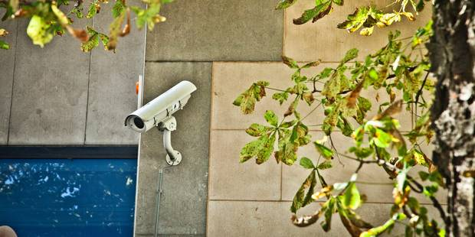

Opinions
Pour la sécurité des élèves, pour prévenir des infractions ou, plus récemment, pour protéger la réputation des enseignants ou vérifier le respect du règlement: de plus en plus d'écoles s'équipent de caméras. Rassurant pour les uns, inefficace pour les autres.

Christine Tyssens est POUR
Préfète des études de l’Athénée royal de Chênée
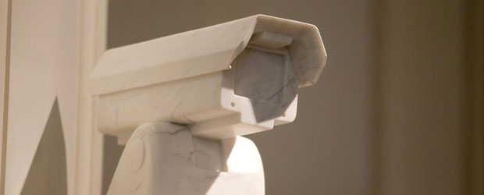
De plus en plus d’écoles s’équipent aujourd’hui de caméras de surveillance. Pionnier, l’athénée royal de Chênée a fait ce choix voici plus de trois ans. Pour quelles raisons ?
L’athénée royal de Chênée est un établissement important avec 1 200 élèves. Le proviseur de l’époque l’avait décidé suite à des dégradations répétées, tags et autres petites incivilités, notamment dans les corridors. Nous avions aussi constaté, en dehors des horaires de cours, des intrusions dans l’établissement avec, à la clé, des dégâts causés à des distributeurs automatiques. Dans une moindre mesure, il s’agissait de bien faire respecter la circulaire de Marie Arena de ne plus fumer au sein des écoles. Nous avons vu cela comme une aide à la surveillance. Je pense que la propreté attire la propreté et que les dégradations attirent les dégradations.
Qu’avez-vous installé ?
Les années précédentes, des caméras fictives. Et depuis trois ans, une dizaine de (vraies) caméras ont été fixées dans les couloirs de l’établissement.
A quel coût ?
A raison de 1 000€ par caméra, l’installation complète, avec les écrans de contrôle, représente un investissement d’environ 15 000€. Cela est à mettre en rapport avec la nette diminution des dépenses en réparation des dégradations.
Quel a été l’impact de l’installation de ces caméras ?
Plutôt positif. Principalement au niveau de la prévention. Le sentiment de sécurité et le confort de vie ont été améliorés. Tout le monde, en ce compris les parents, est rassuré. Les intrusions en dehors des heures de cours ont disparu. Chaque année, on dépense nettement moins d’argent pour réparer les dégradations et repeindre murs et portes. En trois ans, nous avons dû visionner seulement trois fois des images pour élucider des histoires de vols et de bousculades.
Quelles réactions ont accompagné cette installation ?
Il y a eu un peu de remous, de bonnes discussions constructives et notre attention attirée sur certains points importants. L’association des parents a posé certaines questions lors des conseils de participation. La plupart des réserves portaient sur le droit à l’image et le fait de ne pas être filmé durant les cours. On a donc déplacé certaines caméras - notamment celle qui filmait une cour où des élèves suivaient des cours de gym - pour ne les fixer que dans les couloirs. Pas de caméras dirigées vers l’extérieur de l’établissement. Il était aussi important de savoir qui pouvait visionner les images. C’est le proviseur. Le concierge, lui, a un accès limité à des images de moindre définition qui permettent de savoir si une personne est présente dans les endroits surveillés. Enfin, des stickers avertissent les personnes qu’elles sont filmées sur le lieu-dit. Il faut dire qu’ici, depuis deux ans, plus personne ne parle de ces caméras. A côté, et c’est plus important, nous travaillons aussi ensemble les comportements citoyens.
En France, la CNIL - Commission nationale de l’informatique et des libertés - refuse les caméras de surveillance dans les écoles au motif qu’on ne remplace pas des surveillants humains par des appareils. Votre réponse ?
On ne les remplace pas. Les caméras sont en appoint et en support de leur travail. Les éducateurs ne peuvent pas être partout à chaque moment.
La CNIL trouve aussi contradictoire l’apprentissage aux enfants de la nécessité de protéger leur vie privée face aux nouvelles technologies et le fait de les filmer à l’école…
Toutes les images sont détruites après une semaine voire un mois selon la caméra. A côté, on ne peut pas limiter le rôle de ces caméras à la prise en image d’élèves. Le fait qu’elles existent profite à la prévention et à la sécurité de tous. C’est l’éternel débat : face à une réalité pénalisante, où mettre le curseur entre liberté et sécurité ?
Est-ce une ère nouvelle dans l’enseignement ?
Non, c’est général à la société, on en trouve même dans les hôpitaux. Malheureusement. Ou heureusement pour un niveau de sécurité retrouvé. Il faut écouter tous les arguments. Ces caméras de surveillance ne sont qu’un outil et la finalité dépend de la manière de les utiliser.
Entretien : Thierry Boutte

Bernard de Vos est CONTRE
Délégué général aux Droits de l’enfant
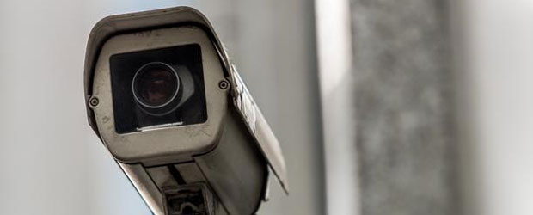
Sur le site enseignement.jedecide.be, on peut lire que plus aucune école ne peut, aujourd’hui, rester indifférente à la question des caméras de surveillance. On a récemment vu, en télévision, un reportage à Verviers où plusieurs écoles en sont équipées. Etes-vous favorable à ce genre d’équipement ?
J’y suis assez défavorable, non. D’abord, parce que dans les autres pays où des caméras ont été utilisées dans les écoles et où le système a déjà été évalué, les résultats sont extrêmement mitigés. En France, par exemple, tant quand les caméras sont installées pour éviter l’intrusion de personnes extérieures à l’école, que pour la gestion de la violence ou de la délinquance à l’intérieur, la méthode s’est révélée inefficace. Il suffit en effet que les personnes de l’extérieur se fondent dans la masse ou passent par des endroits moins accessibles ou non surveillés pour se retrouver à l’intérieur. Comme les caméras sont annoncées et signalées, celui qui veut commettre un petit coup n’a qu’à s’en tenir à l’écart. C’est du simple bon sens. Alors oui, le phantasme du contrôle absolu existe, à l’école comme partout ailleurs. Mais je regrette : ce n’est pas la priorité.
Et quelle est celle-ci ?
Je connais peu d’établissements scolaires dans lesquels la relation entre les adultes et les jeunes soit de qualité. Sans vouloir faire de la caricature, je peux dire ce qui me revient de l’école à travers les plaintes qui arrivent chez moi. Que ce soit pour des questions de renvois mal motivés ou de violences, l’état du dialogue entre enseignants et élèves est catastrophique. Même chose pour les profs entre eux ou avec la direction ou les parents. Or si on part de ce constat, je ne vois pas en quoi l’installation de caméras pourrait améliorer le climat. En France, on a d’ailleurs remarqué que les écoles qui s’équipaient le plus étaient aussi celles qui mettaient le moins de moyens dans le système éducatif. Pour moi, la première chose à faire est de travailler sur une meilleure communication au sein de l’école. Je prendrai un seul exemple. A partir d’un certain âge, chaque élève est supposé connaître le règlement d’ordre intérieur de son école et y adhérer. Or, je connais peu d’établissements qui passent plus d’une demi-heure ou d’une heure pour instaurer un véritable échange autour de cela. Je recommande que, pendant plusieurs jours, on mette en scène le règlement, avec des acteurs. Qu’on essaie de s’en imprégner afin que chacun puisse saisir l’utilité des règles. Si on ne fait rien pour faire en sorte que le règlement soit compris, accepté et mis en pratique, placer des caméras ne me semble pas de bon aloi.
L’utilisation de caméras est heureusement réglementée. Cela suffit-il d’après vous pour éviter les dérives ?
Des règles existent effectivement dans la loi caméra et dans la loi sur la protection de la vie privée. Il s’agit entre autres de limiter l’utilisation aux objectifs clairement établis. Je crains que les écoles ne s’équipent pour pointer des violations de leur règlement, ce qui est contraire à la loi. Autre chose : les écoles qui s’équipent disent toujours le faire "en accord avec l’entièreté de la communauté scolaire". Je doute qu’on demande leur avis aux élèves… Et puis j’aimerais relever un paradoxe. On fait beaucoup de travail dans les écoles pour tenter de conscientiser les élèves à faire attention à leurs données privées sur Internet et les réseaux sociaux. Alors les filmer en permanence à l’école, ça fait quand même mauvais genre ! Il faut savoir ce qu’on veut : soit on protège l’intimité des personnes, soit on ne la protège pas.
En quoi considérez-vous que filmer à l’intérieur de l’école constitue une atteinte à la vie privée ?
Tout dépend de ce qu’on fait des images. Il faut prendre toutes les précautions pour que des données personnelles ne puissent pas être utilisées à des fins illégitimes. Surprendre quelqu’un qui se promène avec un couvre-chef ou quelqu’un qui arrive en retard par exemple : là, on serait dans un système de flicage complètement fou qui risquerait de détériorer encore un système relationnel déjà fort délétère. Si c’est pour faciliter les exclusions scolaires, n’en rajoutons pas : certaines sont déjà bien assez excessives comme cela !

